Έντυπο Καταγραφής Πληροφοριών και Συγκέντρωσης Εκπαιδευτικού Υλικού για τα Ανοικτά Μαθήματα
Έκδοση: 1.03, Νοέμβριος 2014

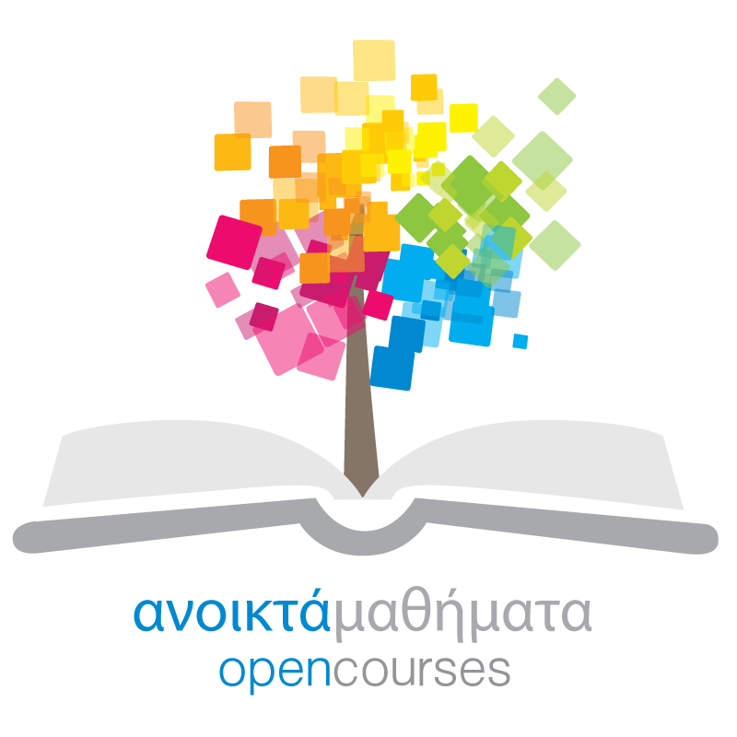

Δράση «Ανοικτά Ακαδημαϊκά Μαθήματα στο Πανεπιστήμιο Αιγαίου»
Σύνδεσμος: http://opencourses.aegean.gr
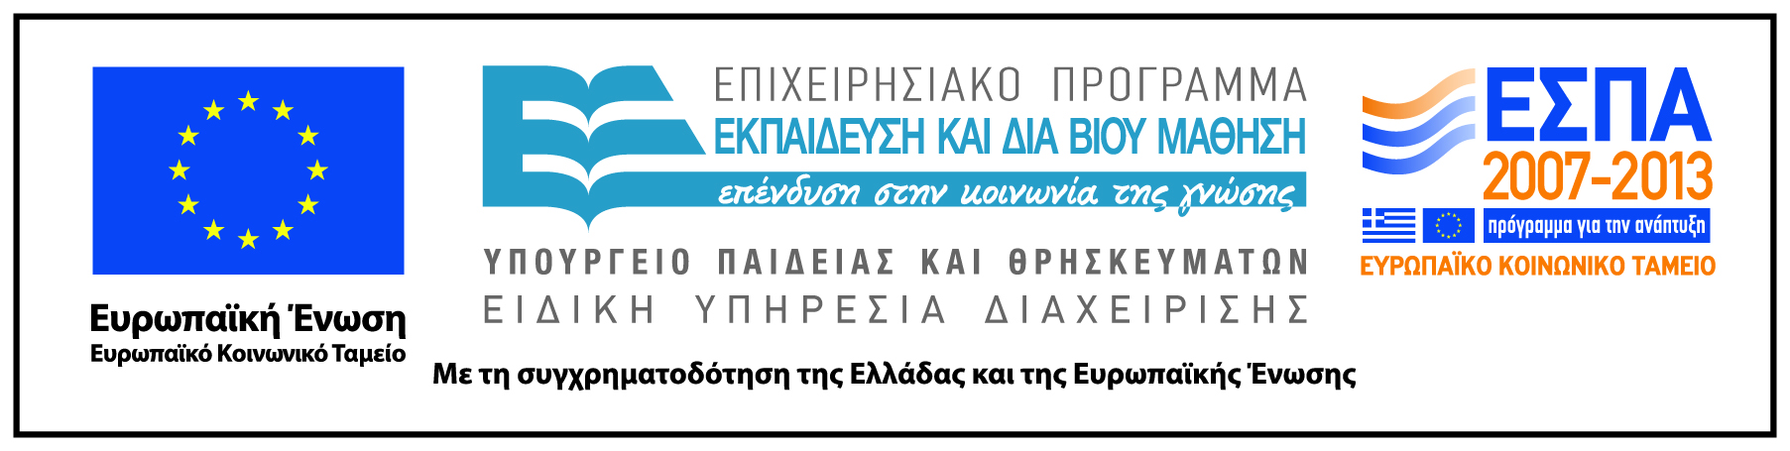

Γενικές Πληροφορίες Μαθήματος
Όνομα διδάσκοντος / διδασκόντων | Αχιλλέας Μητσός
Instructor(s) name | Achilleas Mitsos
Τίτλος Μαθήματος | Οικονομία και Περιβάλλον ΙΙ
Δικτυακός τόπος μαθήματος | https://eclass.aegean.gr/courses/ENV125/
Κωδικός Μαθήματος (Course Code) όπως αναφέρεται στο Φοιτητολόγιο | 305Υ
Επίπεδο μαθήματος/Κύκλος σπουδών (Course level/cycle). | Προπτυχιακό (Undergraduate)
Έτος σπουδών (Year of Study): | 1
Εξάμηνο (Semester). | 2
Γλώσσα διδασκαλίας | Ελληνική
Περισσότερα για τον/τους διδάσκοντες (More about the instructor(s)).
Φωτογραφία διδάσκοντος
Περιγραφή μαθήματος | Κατανόηση βασικών εννοιών της μακροοικονομικής, της δημόσιας οικονομικής και πολιτικής, της ευρωπαϊκής και διεθνούς πολιτικής και εφαρμογή τους σε σχέση με την περιβαλλοντική πολιτική
Λέξεις κλειδιά (Keywords) | Macroeconomics, public economics, public policy, European integration

